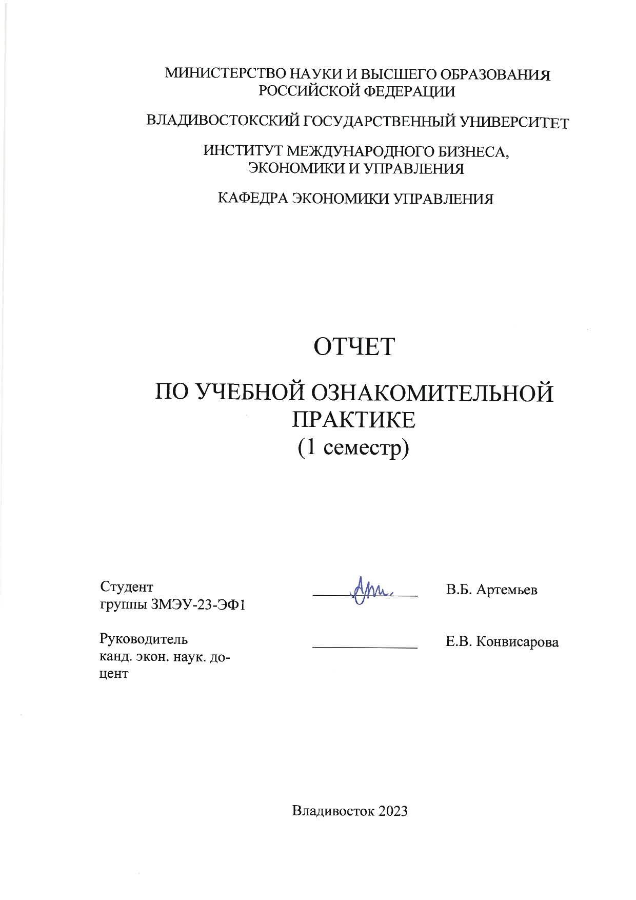
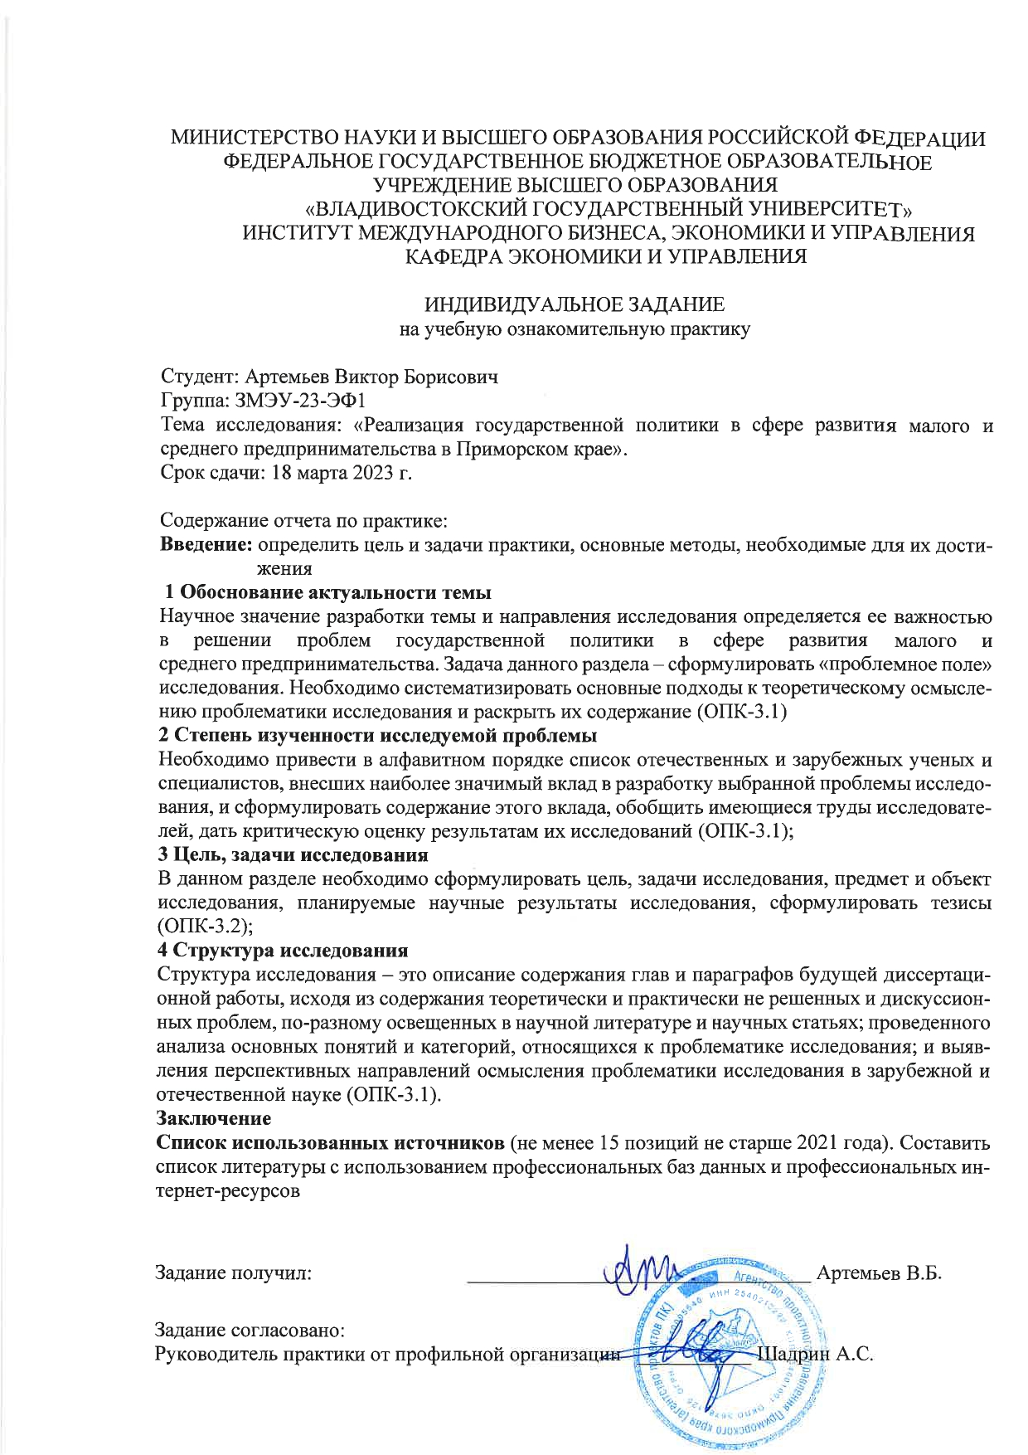

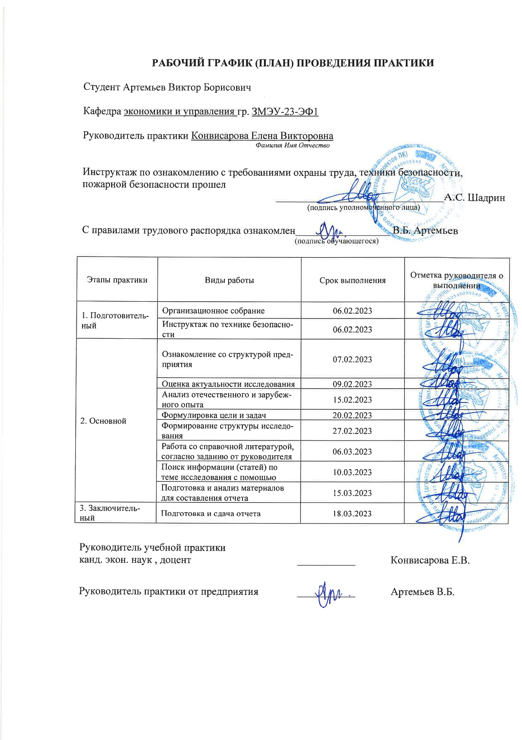
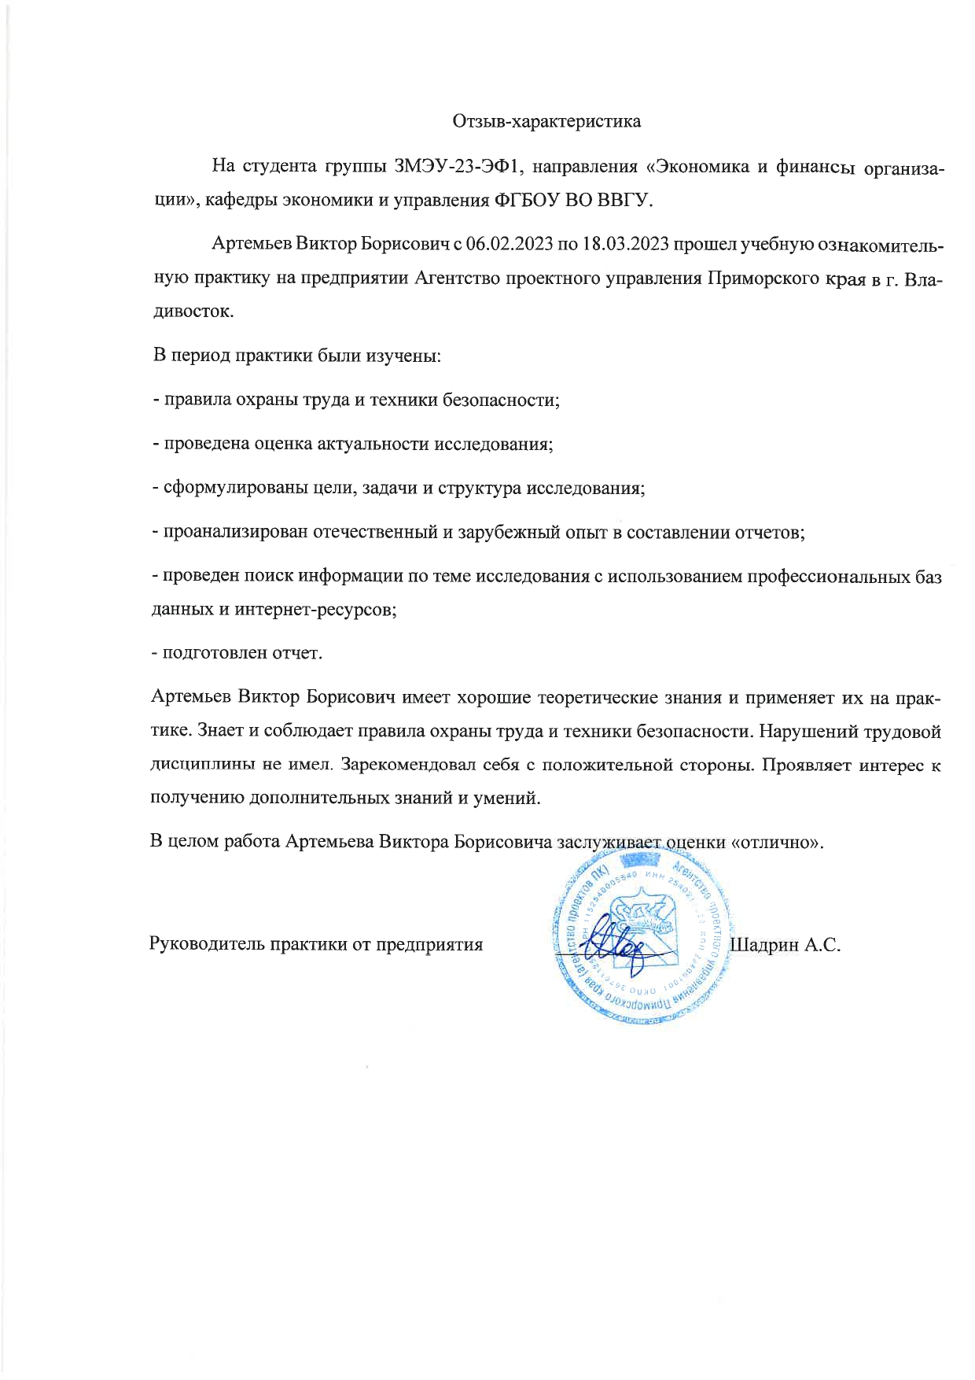

Содержание
Введение 3
1 Обоснование актуальности темы «Реализация государственной
политики в сфере развития малого и среднего предпринимательства
в Приморском крае» 4
2 Степень изученности исследуемой проблемы 6
3 Цели и задачи и структура исследования 13
Заключение 15
Список использованных источников 16

Введение
Малое и среднее предпринимательство как форма организованной хозяйственной инициативы граждан является непременным атрибутом современной экономики. Организованное в форматах индивидуального предпринимательства, микро-, малых и средних предприятий, малое и среднее предпринимательство является доминирующим действующим лицом на рынке оказания различных услуг населению, в розничной торговле, в общественном транспорте, и в других отраслях экономики массового спроса, где требуется гибкое реагирование динамичной конъюнктуры рынка.
Учебная ознакомительная практика по профилю профессиональной деятельности является обязательным разделом основной образовательной программы магистратуры, который позволяет получить базовые профессиональные компетенции, в данном случае, в рамках первоначального знакомства с тематикой будущей диссертационной работы.
Целью учебной ознакомительной практики является систематизация, закрепление и расширение базовых навыков и умений в процессе выполнения исследовательских задач.
Задачами практики являются:
- обоснование актуальности темы;
- выявление степени изученности исследуемой проблемы;
- освоение знаний современных методов и средств исследования;
- постановка цели, задачи исследования;
- составление структуры.
Учебная ознакомительная практика проходила в Агентстве проектного управления Приморского края, расположенного по адресу г. Владивосток ул. Светланская, 22.
Основные исследовательские методы в ходе прохождения практики: сопоставление, обобщение, сравнение, группировка, анализ, синтез.

1 Обоснование актуальности темы «Реализация
государственной политики в сфере развития малого
и среднего предпринимательства в Приморском крае»
Малое и среднее предпринимательство безусловно играет важную роль в экономике России. Отмечается его значительное влияние на обеспечение жизненно важных отраслей, высокую положительную динамику валовой добавленной стоимости [1], занятость и инновации за счет быстрого реагирования на изменения в рыночных условиях [2].
Многими активно предлагаются обоснования актуальности проблем реализации мер государственной поддержки развития малого и среднего предпринимательства.
Актуальность темы может быть рассмотрена через призму необходимости трансформации государственного участия в экономике, через кейнсианство в госуправлении, к которому приводят экономические вызовы для Российской Федерации после восстановления от пандемии новой коронавирусной инфекции Covid-19 (этому фактору придается большое значение) и введения масштабных санкций недружественными странами, а значит, соответственно, меры государственной поддержки развития малого и среднего предпринимательства выходят на первое место [3; 4].
Такой подход к актуальности темы можно оценить как своевременный, ведь крупные мировые события вроде пандемий и санкций значительно влияют на ландшафт предпринимательства и это хорошо обосновывает тематику их исследований.
Также рассматривается само содержание мер государственной поддержки на федеральном уровне. Можно заключить, что есть необходимость их ревизии на текущий момент и отход от «человеческого фактора» при принятии решений, определении бюджетных затрат на развитие малого и среднего предпринимательства [5]. Если рассматривать позицию не так категорично и применять различные инструменты эмпирического, теоретического анализа для оценки мер финансовой и нефинансовой поддержки, то в Приморском крае они актуальны, так как позволяют создавать благоприятные условия для развития малого и среднего предпринимательства [6], нацелены на инновационное развитие, повышение конкурентоспособности [7], отдельно отмечается высокая значимость цифровизации за счет Цифровой платформы «МСП.РФ», предлагающей предпринимателям информационную поддержку (более 670 тыс. пользователей по стране к концу 2023 г.) [8].
Тема безусловно актуальна, так как сейчас происходит трансформация малого и среднего предпринимательства в одну из основных движущих сил развития национальной экономики состоялось благодаря государственной проектной поддержке, ставшей лейтмотивом развития национальной политики с принятием и реализацией связанных государственных национальных проектов. Основными инструментами данной поддержки являются приемы прямой (целевое финансирование) и косвенной (формирование предпринимательского мышления и стимулирование предпринимательских инициатив, развитие инфраструктуры предпринимательства и пр.) поддержки.
В итоге заключим, что малое и среднее предпринимательство – это простейшая форма хозяйственной деятельности, доступная гражданам РФ и позволяющая им обеспечивать самодостаточное существование себя и своей семьи. Вклад малого и среднего предпринимательства в социально-экономическое развитие высок: на долю данных субъектов приходится порядка 36,4-37,9 процентов произведенной продукции, выполненных работ и оказанных услуг, малое и среднее предпринимательство предоставляет порядка 20% рабочих мест в Российской Федерации.

2 Степень изученности исследуемой проблемы
Исследование реализации государственной политики в сфере развития малого предпринимательства в Приморском крае требует комплексного подхода, который будет учитывать все составляющие – социальные, экономические, институциональные и региональные аспекты. Малое и среднее предпринимательство при этом оказывает ключевое влияние на обеспечение занятости, стимулировании инноваций и повышении конкурентоспособности региона. Приморский край имеет уникальное геополитическое положение в Азиатско-Тихоокеанском регионе (АТР), в связи с чем сталкивается с определёнными вызовами и возможностями в этой сфере.
Систематизация теоретических подходов позволяет структурировать проблематику, выявить ключевые аспекты и разработать научно обоснованные рекомендации. Рассмотрим экономический, институциональный, системный, социально-экономический и инновационный подходы, их содержание, применение к теме и выявленные проблемы [12,14,14].
Экономический подход включает в себя инструменты и механизмы поддержки малого предпринимательства: финансовые (субсидии, гранты, льготные кредиты), инвестиционные и налоговые меры. Он опирается на экономическую теорию, изучающую эффективность распределения ресурсов и стимулирования предпринимательской активности. Подход направлен на оценку экономической эффективности государственных и региональных программ и их влияния на развитие бизнеса [12].
Через экономический подход можно оценить финансовые инструменты, такие как микрозаймы, субсидии на развитие бизнеса и программы льготного кредитования, реализуемые через государственные фонды, а также выявить влияние налоговых льгот, например, в рамках режима Свободного порта Владивосток, на малое предпринимательство. Применение данного подхода позволит оценить экономическую эффективность государственных программ, таких как «Экономическое развитие и инновационная экономика Приморского края», и их вклад в рост малого и среднего бизнеса.
Институциональный подход фокусируется на роли государственных и негосударственных институтов, нормативно-правовой базы и организационных структур в поддержке малого предпринимательства. Он основывается на институциональной теории, которая рассматривает институты как совокупность формальных (законы, правила) и неформальных (традиции, нормы) регуляторов экономического поведения. Подход акцентирует внимание на том, как институциональная среда влияет на предпринимательскую активность и эффективность государственной политики [12].
Институциональный подход в рамках данного исследования может быть использован для анализа нормативных актов, таких как Федеральный закон № 209-ФЗ «О развитии малого и среднего предпринимательства в Российской Федерации» и региональная подпрограмма «Развитие малого и среднего предпринимательства в Приморском крае». Такой подход поможет исследовать деятельность органов исполнительной власти Приморского края, включая министерство экономического развития Приморского края, бизнес-инкубаторы и финансовые фонды. Особое внимание в рамках исследования будет уделено эффективности взаимодействия между органами исполнительной власти Приморского края, предпринимателями и общественными организациями, а также адаптации федеральных норм к региональным условиям.
Социально-экономический подход исследует влияние малого предпринимательства на социальные процессы, включая занятость, уровень жизни и социальную стабильность. Он основывается на теориях социальной экономики, подчеркивающих взаимосвязь экономических и социальных факторов. Подход акцентирует внимание на социальных эффектах предпринимательской деятельности и ее роли в решении региональных социальных проблем [13].
Данный подход можно использовать для анализа вклада малого бизнеса в создание рабочих мест и снижение безработицы, особенно в сельских территориях. Его использование поможет исследовать влияние предпринимательства на доходы населения и развитие социальной инфраструктуры, оценить образовательные и консультационные программы, направленные на повышение квалификации предпринимателей и информированность населения о возможностях бизнеса.
Системный подход рассматривает малое предпринимательство как элемент сложной экономической системы, включающей органы власти, предпринимательские сообщества, инфраструктуру поддержки и внешние рынки. Он основывается на системной теории, подчеркивающей взаимосвязь и взаимодействие элементов системы. Подход направлен на анализ системных факторов, влияющих на эффективность государственной политики [14].
Применительно к данному исследованию через такой подход можно изучить взаимодействие органов исполнительной власти, малого бизнеса и инфраструктуры поддержки, такой как бизнес-инкубаторы и технопарки, а также провести анализ интеграции малого и среднего предпринимательства в региональные и международные экономические цепочки, особенно в контексте АТР. Также будут исследованы системные барьеры, препятствующие развитию малого бизнеса, такие как недостаточная координация между элементами системы.
Инновационный подход фокусируется на роли инноваций в развитии малого и среднего предпринимательства и мерах государственной поддержки инновационной деятельности. Он опирается на теории инновационного развития, подчеркивающие значение новых технологий, бизнес-моделей и их влияния на конкурентоспособность. Подход анализирует, как инновации способствуют росту малого бизнеса [14].
Такой подход можно использовать для оценки программ поддержки инновационных стартапов, включая гранты на НИОКР и доступ к технопаркам, а также для анализа уровня инновационной активности малого бизнеса и его влияния на конкурентоспособность региона, изучить роль университетов и научных центров в поддержке инновационного предпринимательства.
Систематизация теоретических подходов к исследованию реализации государственной политики в сфере развития малого и среднего предпринимательства в Приморском крае позволяет комплексно осмыслить проблематику. Институциональный подход акцентирует внимание на роли нормативной базы и институтов, экономический – на финансовых инструментах, социально-экономический – на социальных эффектах, системный – на взаимодействии элементов, а инновационный – на значении новых технологий.
В рамках данного исследования можно представить следующий перечень отечественных и зарубежных ученых и специалистов, чьи работы имеют значение для изучения государственной политики в сфере малого предпринимательства.
Анненкова А.А. занималась разработкой комплексных мер по повышению эффективности государственной поддержки малого предпринимательства. Был предложен подход к оценке государственной эффективности поддержки малого бизнеса на основе группы коэффициентов, определяющих вклад малого предпринимательства в социально-экономическое развитие региона. Данная методика включает анализ таких показателей, как рост числа малого предпринимательства, занятость и налоговые поступления, которые применяются к национальному проекту «Малое и среднее предпринимательство и поддержка индивидуальной предпринимательской инициативы» [15].
Бургонов О.В. разработал методические подходы к регулированию эффективности регулирования малого и среднего предпринимательства в условиях цифровой экономики. Предложил подходы к эффективному экономическому институту поддержки предпринимательства в условиях цифровизации, анализа цифровой платформы малого и среднего предпринимательства, созданной в рамках национального проекта. В его работе особое внимание уделяется необходимости учета цифровых инструментов с точки зрения эффективности программ поддержки. Подход Бургонова актуален в условиях цифровизации и его можно использовать в современных исследованиях [16].
Жучкова Д.Л. внесла вклад в разработку комплекса характеристик эффективности государственной поддержки малого предпринимательства. Совместно с Анненковой А.А. она предложила методику оценки эффективности государственной поддержки на основе группы коэффициентов, включая вклад малого предпринимательства в региональное развитие, занятость и налоговые поступления. Их подход применим к оценке реализации национального проекта «Эффективная и конкурентная экономика» [17].
Имаева Г.Р. провела анализ проблемы государственной поддержки малого предпринимательства, включая проекты экономического развития, и предложила подходы к эффективности их эффективности с акцентом на региональные программы. Ее работа приводит к необходимости системного налогообложения [18].
Левкина Е.В. и Гусев Е.Г. занимались исследованием роли малого предпринимательства в развитии экономики Приморского края. Они уделили особое внимание изучению влияния региональных аспектов на развития малого предпринимательства в Приморского края, учитывая его геополитическое положение в Азиатско-Тихоокеанском регионе (АТР). Их исследовательская работа строятся на анализе реализации региональных проектов, госпрограмм и их оказываемых эффектах на субъекты малого бизнеса: создание рабочих мест, вклад малого бизнеса в валовой региональный продукт (ВРП) и развитие оказания поддержки, например, центра «Мой бизнес» и Гарантийного фонда Приморского края. В своих исследованиях они приходят к выводу, что малый бизнес вносит низкий вклад в ВРП (18,1% в 2024 году) [19].
Михайлов Е.В. разработал собственную методику оценки эффективности государственного регулирования малого предпринимательства в условиях цифровой экономики. Он исследовал эффективность институтов поддержки предпринимательства, включая цифровую платформу малого предпринимательства, и предложил подходы к совершенствованию оценок в условиях цифровизации. Его работа акцентирует внимание на постковидный период и играет роль цифровых инструментов. Его работы по методам адаптации оценивают условия цифровой экономики, включая интеграцию данных цифровой платформы малого предпринимательства для анализа эффективности национальных проектов [20].
Мукосеев Д.В. разработал методы исследования эффективности инновационной предпринимательской деятельности в сфере малого бизнеса. Мукосеев разработал подходы к повышению эффективности инновационной деятельности в сфере малого бизнеса, включая анализ государственных программ поддержки, таких как гранты на НИОКР в рамках национального проекта. Труды Мукосеева сосредоточены на инновационной составляющей малого предпринимательства, с учетом методов оценки, включающих показатели инновационной активности и их вклад в экономический рост [21].
Нехороших Инна Николаевна провела анализ зарубежного опыта поддержки малого и среднего предпринимательства в условиях кризиса. Она исследовал меры государственной поддержки малого предпринимательства в зарубежных странах, уделяя особое внимание адресной поддержке, стимулированию экспорта и инновационной деятельности. В ее работах есть адаптация зарубежной практики на Россию [22].
Ускова Т.В. в своем исследовании прорабатывала вопросы эффективности государственной поддержки малого предпринимательства, включая экономические проекты, с акцентом на региональные программы. В ее работе применяется системный подход к оценке социально-экономических эффектов. Ее труды сосредоточены на системном анализе государственной поддержки, включая методологии, включающие как обычные, так и социальные показатели эффективности [23].
Шимко Н.В. спроектировала метод оценки эффективности государственной поддержки малого предпринимательства на основе данных налоговой инспекции РФ. Ее методика включает такие показатели, как прекращение продолжения деятельности компаний, среднедушевой доход, занятость и налоговые отчисления. Ее работы предлагают практический подход к повышению эффективности экономики, основанный на эмпирических данных, что делает их применимыми для анализа национальных проектов [24].
Фатхутдинова А.М. исследовала социально-экономическую роль малого бизнеса в условиях экономической трансформации. В ее работе особое внимание уделяется вкладу малого предпринимательства в занятость и сохранению ВРП в условиях экономического кризиса. В исследовании раскрываются необходимые меры финансовой и консультационной поддержки бизнесу [25].
Работы современных ученых и специалистов содержат в себе комплексные подходы к совершенствованию инструментов государственной политики в сфере развития малого предпринимательства. Анненкова и Жучкова применяют интегральные методики, основанные на коэффициентах, Павлюк акцентирует внимание на эмпирических данных, а Мукосеев – на инновационной активности. Бургонов и Михайлов наблюдают за цифровизацией, а Ускова и Имаева подчеркивают глубокие региональные аспекты. Нехороших анализирует зарубежный опыт, что полезно для сравнительного анализа. Их труды охватывают теоретические (методики оценок), практические (анализ данных) и инновационные (цифровизация, НИОКР) аспекты, но недостаточную интеграцию с региональными особенностями, такими как Приморский край, и современными вызовами (санкции, постпандемический период).

3 Цели, задачи и структура исследования
Цель исследования – разработать рекомендации по совершенствованию реализации государственной политики в сфере развития малого и среднего предпринимательства в Приморском крае на основе анализа ее текущего состояния и эффективности действующих мер поддержки.
Объект исследования – государственная политика в сфере развития малого и среднего предпринимательства в Приморском крае.
Предмет исследования – процессы и механизмы реализации государственной политики в сфере развития малого и среднего предпринимательства в Приморском крае, включая их эффективность, проблемы и пути решения.
Для достижения поставленной цели в диссертации необходимо решить следующие задачи:
1) раскрыть сущность и виды малого и среднего предпринимательства, отразить его роль в современном экономическом развитии Российской Федерации;
2) исследовать содержание государственная политики по поддержке развития малого и среднего предпринимательства в Приморском крае;
3) рассмотреть теоретические основы эффективности, отразить научные взгляды, методические приемы и подходы в оценке эффективности мер поддержки;
4) выявить инструменты, проблемы и препятствия в эффективной реализации государственной политики на территории Приморского края;
5) разработать рекомендации по совершенствованию реализации государственной политики в Приморском крае.
Результатом исследования будут рекомендации по совершенствованию реализации государственной политики в сфере развития малого и среднего предпринимательства в Приморском крае на основе анализа ее текущего состояния и эффективности действующих мер поддержки, которые помогут определить эффективные подходы для улучшения мер поддержки бизнесу.
Структура исследования:
Введение
1 Государственная политика поддержки развития малого и среднего предпринимательства в Приморском крае
1.1 Малое и среднее предпринимательство: сущность, виды и правовое регулирование. Роль малого и среднего предпринимательства в экономическом развитии Приморского края
1.2 Государственная политика по развитию малого и среднего предпринимательства в Приморском крае. Национальный проект «Малое и среднее предпринимательство и поддержка индивидуальной предпринимательской инициативы»
2 Исследование методологического аппарата оценки эффективности национальных проектов по поддержке развития малого и среднего предпринимательства
2.1 Теоретические основы эффективности, научные взгляды, методические приемы и подходы в оценке эффективности реализации государственной политики
2.2 Анализ методологического аппарата, используемого в современной практике оценки эффективности государственной политики по поддержке развития малого и среднего предпринимательства
3 Разработка рекомендаций по совершенствованию реализации государственной политики в Приморском крае
3.1 Выявление инструментов, проблем и препятствий в эффективной реализации государственной политики на территории Приморского края
3.2 Определение неэффективных мер поддержки малым и средним предприятиям в Приморском крае и рекомендации по их совершенствованию
Заключение

Заключение
В ходе прохождения учебной ознакомительной практики были решены задачи, закрепленные в рабочей программе дисциплины.
В соответствии с поставленными задачами в отчете были рассмотрены такие вопросы, как основные подходы к осмыслению проблематики в реализации
государственной политики в сфере развития малого и среднего предпринимательства, был проведен анализ научных трудов с целью определения критической оценки результатов исследований государственной политики в сфере развития малого предпринимательства, поставлены цель и задачи исследования, определены предмет и объект исследования, разработана структура исследования, определены основные понятия и категории исследования государственной политики в сфере развития малого предпринимательства в Приморском крае.
Систематизация теоретических подходов к исследованию реализации государственной политики в сфере развития малого предпринимательства в Приморском крае позволила комплексно осмыслить проблематику реализации государственной политики в сфере развития малого предпринимательства. Институциональный подход акцентирует внимание на роли нормативной базы и институтов, экономический – на финансовых инструментах, социально-экономический – на социальных эффектах, системный – на взаимодействии элементов, а инновационный – на значении новых технологий.

Список использованных источников
1 Афанасьева, Л. В. Роль малого и среднего предпринимательства в развитии социально-экономической системы и укреплении экономической стабильности государства / Л. В. Афанасьева, В. Ю. Циклаури, И. Н. Родионова // Управленческий учет. – 2024. – № 8. – С. 103-119.
2 Хирачигаджиева М. М. Роль малого и среднего бизнеса в экономике / М. М. Хирачигаджиева // Актуальные вопросы современной экономики. – 2024. – № 1. – С. 435-440.
3 Сафрончук М. В. Господдержка развития малого и среднего бизнеса (МСП) в экономике России (о некоторых проблемах и результатах реализации Национального проекта «Малое и среднее предпринимательство и поддержка индивидуальной предпринимательской инициативы») / М.В. Сафрончук// Экономика и управление: проблемы, решения. – 2024. – Т. 5, № 5(146). – С. 295-300.
4 Абаев К. Г. Анализ ключевых мер государственной поддержки субъектов малого и среднего предпринимательства в современной России / К.Г. Абаев // Вестник Северо-Осетинского государственного университета имени К. Л. Хетагурова. – 2024. – № 4. – С. 191-199.
5 Неопуло К. Л. О необходимости ревизии мер государственной поддержки субъектов малого и среднего предпринимательства / К.Л. Неопуло // Путеводитель предпринимателя. – 2024. – Т. 17, № 3. – С. 26-32.
6 Куклина С. К. Меры государственной поддержки субъектов малого и среднего предпринимательства // Управленческий учет. – 2024. – № 2. – С. 220-226. – DOI 10.25806/uu22024220-226.
7 Леонтьева С. М. Меры государственной поддержки малого и среднего предпринимательства // Вектор экономики. – 2024. – № 11(101).
8 Дятлова И. И. Цифровые технологии в реализации механизмов государственной поддержки субъектов малого и среднего предпринимательства // Вестник Алтайской академии экономики и права. – 2024. – № 4-1. – С. 51-55.
9 Прилепский Н. А. Анализ реализации национального проекта «Малое и среднее предпринимательство» в субъекте Российской Федерации (на примере Орловской области) // Образование и наука без границ: социально-гуманитарные науки. – 2025. – № 24. – С. 147-151.
10 Федотова В. К. Анализ сектора малого и среднего предпринимательства Забайкальского края // Вестник Бурятского государственного университета. Экономика и менеджмент. – 2024. – № 2. – С. 132-142.
11 Бекарева С. В. Факторы, определяющие вклад малого и среднего бизнеса в экономику регионов России // Вестник Омского университета. Серия: Экономика. – 2024. – Т. 22, № 2. – С. 94-104.
12 Гонежук М. К. Сущность, формы и направления государственной поддержки малого бизнеса в России / М.К. Гонежук // Экономика, социология, право: проблемы, пути решения. – 2022. - № 4. – С. 89-101.
13 Галенко Н. Н. Основы реализации государственной политики в сфере развития малого и среднего предпринимательства / Н.Н. Галенко // Инновационные достижения науки и техники АПК. – 2023. - № 23. – С. 263-269.
14 Ермолов Н. С. Реализация принципов государственной политики в сфере развития субъектов малого и среднего предпринимательства в законодательстве субъектов российской федерации (на примере г. Москвы и Московской области) / Н.С. Ермолов // Государственная власть и местное самоуправление. – 2022. - № 4. – С. 40-44.
15 Анненкова А. А. Оценка эффективности государственных программ поддержки малого предпринимательства: проблемы и пути решения / А.А. Анненкова // Вестник ОРЕЛГИЭТ. – 2021. - № 1. – С. 168-173.
16 Бургонов О. В. Оценка эффективности институтов поддержки предпринимательства в России в условиях цифровой экономики / О.В. Бургонов, Е.В. Михайлов // Экономика и управление. – 2021. - № 8. – С. 593-602.
17 Жучкова Д. Л. Методические подходы к оценке эффективности государственной поддержки малого предпринимательства в России / Д.Л. Жучкова, А.А. Анненкова // Проблемы, факторы и особенности развития инновационной экономики. – 2021. – С. 27-36.
18 Имаева Г. Р. Эффективность государственных программ поддержки малого и среднего предпринимательства: социологический анализ / Г.Р. Имаева // Мониторинг общественного мнения: экономические и социальные перемены. – 2022. – С. 174-175.
19 Левкина Е. В. Методические аспекты оценки финансового состояния малого бизнеса на мезоуровне (на примере Приморского края) / Е.В. Левкина, Гусев Е.Г. // Азимут научных исследований: экономика и управление. – 2021. - № 2. – С. 129-132.
20 Михайлов Е. В. Влияние цифровой экономики на приоритетные направления регулирования предпринимательской деятельности / Е.В. Михайлов // Экономика и управление. – 2021. - № 5. – С. 345-354.
21 Мукосеев Д. В. Совершенствование методов и средств оценки эффективности предпринимательской деятельности в сфере малого бизнеса: дис. канд. э.н.: 06.06.2022 / Д.В. Мукосеев. – Москва, 2022. – 168 с.
22 Нехороших И. Н. Анализ государственной поддержки малого и среднего бизнеса в развитых странах мира / И.Н. Нехороших // Регион: системы, экономика, управление. – 2023. - № 1. – С. 56-61.
23 Ускова Т. В. Оценка и направления повышения эффективности региональной политики по управлению развитием муниципальных образований / Т.В. Ускова // Регион: системы, экономика, управление. – 2023. - № 3. – С. 63-74.
24 Шимко Н. В. Сравнительный анализ методов оценки эффективности государственной поддержки малого и среднего предпринимательства / Н.В. Шимко // Финансовый бизнес. – 2023. - № 12. – С. 263-268.
25 Фатхутдинова А. М. Трансформационный рецепт предпринимательской деятельности в период кризиса / А.М. Фатхутдинова // Теоретическая экономика. – 2021. - № 5. – С. 50-54.

